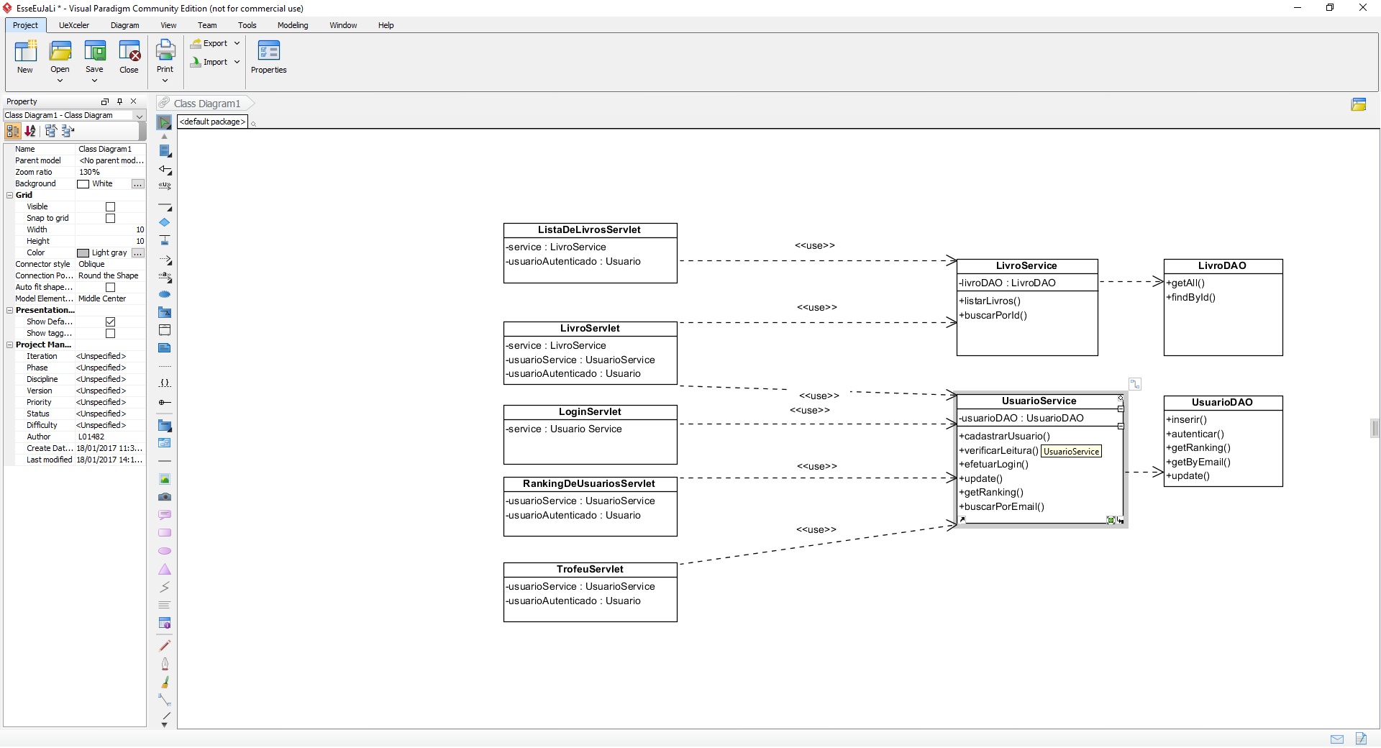

Foi escolhido o diagrama simples de classes apenas para mostrar a arquitetura básica do sistema e porque o exercício exigia a criação de um diagrama qualquer de minha preferência. Com isso, vemos aqui aquele exemplo que o Guerra deu em aula: fazer um diagrama porque tem que fazer.